目录

说明及注意事项 2

一、整机分解示意图 3

二、各组件拆分详解 5

1、储液箱 5

2、电池 7

3、后盖组件 9

4、控压组件 10

5、电测组件 11

6、系统板组件 14

# 说明及注意事项

特别提醒：以下所有操作均需要在断电和完全卸压的状态下进行，维修前请确认系统压力为零，否则可能造成意外伤害。

# 一、整机分解示意图

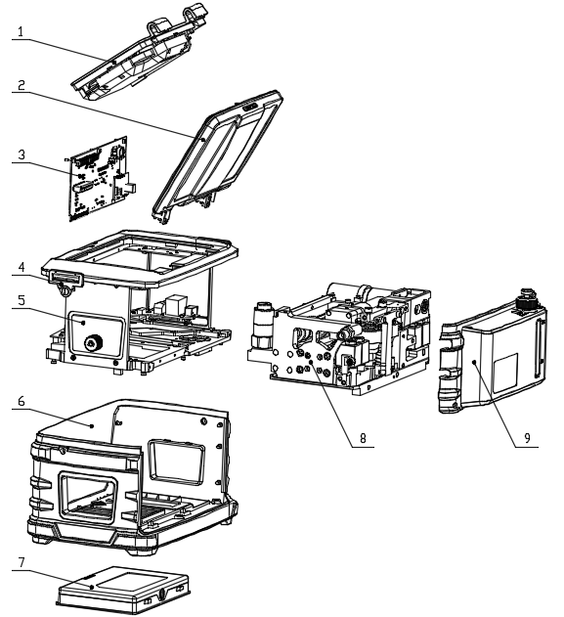

**图1 整机分解示意图**

表1 整机部件详解表

|  |  |  |  |
| --- | --- | --- | --- |
| 序号 | 编码 | 名称 | 数量 |
| 1 | 1810281175 | 电测组件 | 1 |
| 2 | 1810281176 | 显示屏组件 | 1 |
| 3 | 1810281181 | 系统板组件 | 1 |
| 4 | 1810281177 | 背带组件 | 1 |
| 5 |  | 连接机架 | 1 |
| 6 | 1810281179 | 外壳组件 | 1 |
| 7 | 1520000212 | 电池 | 1 |
| 8 |  | 控压组件 | 1 |
| 9 |  | 后盖组件 | 1 |

# 二、各组件拆分详解

## 1、储液箱

（1）拆卸储液箱，前提必须先关闭通气阀；

（2）用十字螺丝改锥拧松固定后盖组件的2颗螺钉，如图1.1箭头位置和方向，将其拆除；

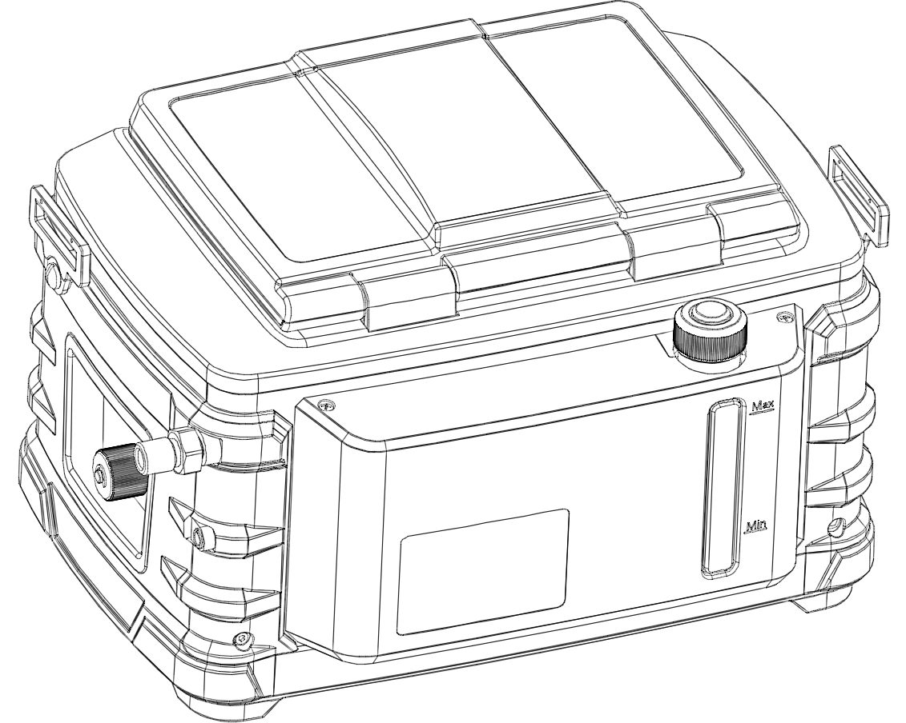

**图1.1**

（3）把后盖拉到图1.2位置，将其拆除；

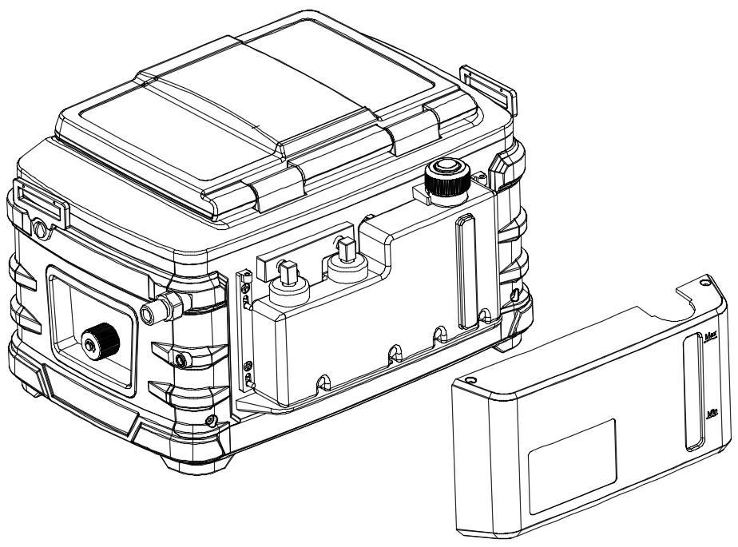

**图1.2**

（4）把储液箱拉到图1.3位置，将其取下；

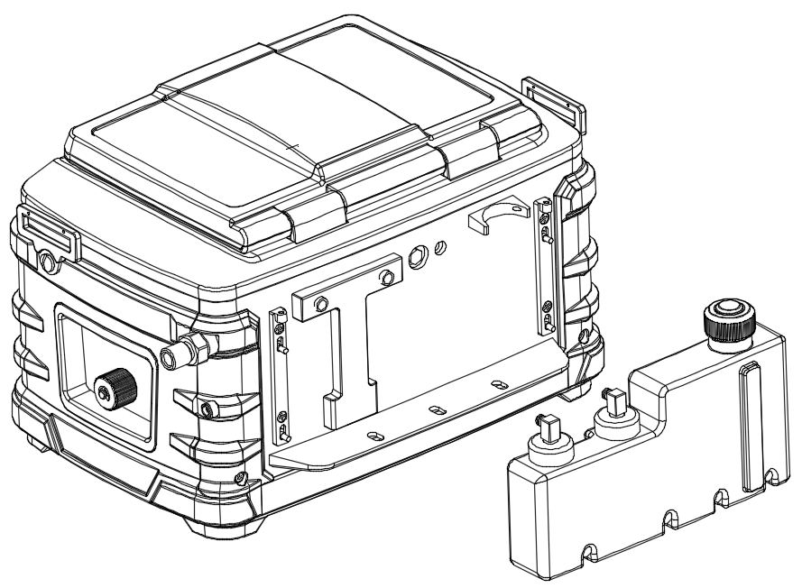

**图1.3**

2、电池

（1）检查电池锁的位置状态，常规处于锁紧位置；

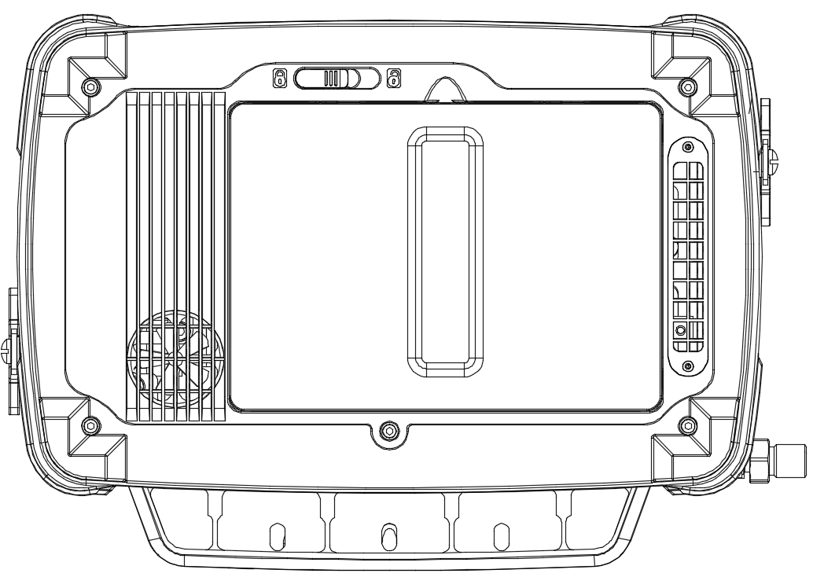 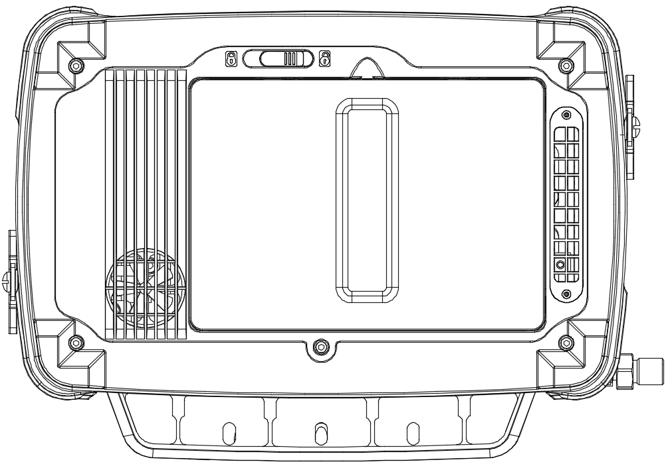

锁紧位置 开锁位置

**图2.1 电池锁位置示意图**

1. 电池锁处于开锁位置状态时，可取下电池！如图2.2所示。
2. 电池安装后，要保证电池锁处于锁紧状态的位置！

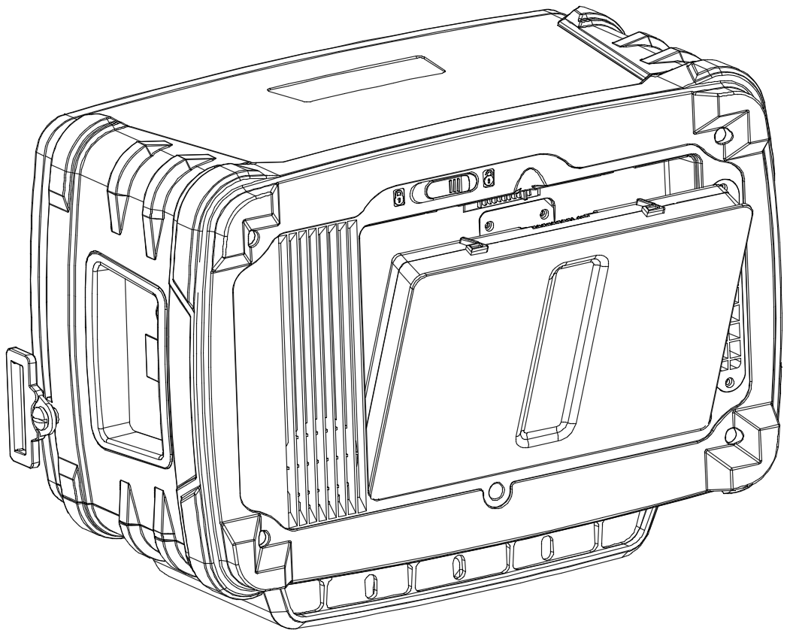

拆卸

安装

**图2.2 电池装卸示意图**

**提示：**

（1）拆卸电池时，若推动电池锁较紧，请参考图2.3操作取下电池！

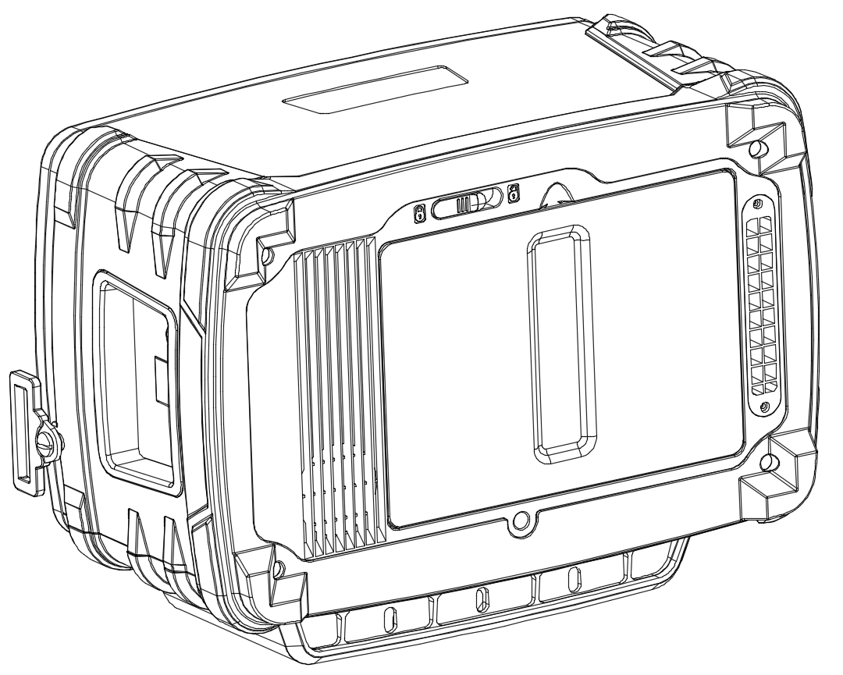

推动

按压

**图2.3 电池拆卸示意图**

（2）安装电池时，若电池锁没有自动复位锁紧状态的位置，请请参考图2.4操作，使电池锁自动复位！



按压

按压

**图2.4 电池安装示意图**

## 3、后盖组件

（1）先按第1部分中拆下储液箱；

（2）用2.5mm内六角扳手拧松固定后盖组件的3颗螺钉，如图3.1箭头位置和方向；

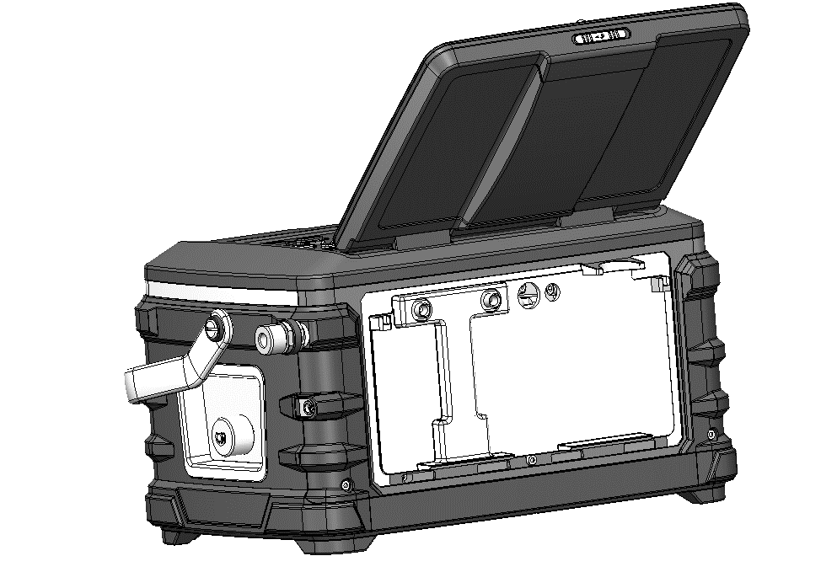

**图3.1**

（3）把后盖组件拉起到图3.2位置，按照图3.2箭头方向取下后盖组件！

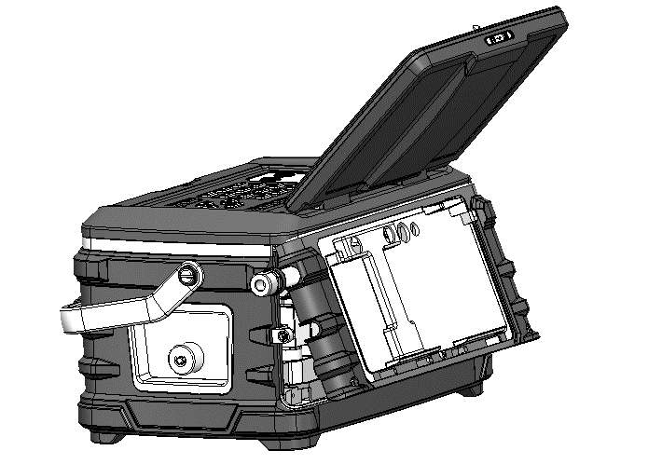

**图3.2**

## 4、控压组件

（1）拆卸控压组件，前提必须先拆除**后盖组件；**

（2）用2.5mm内六角扳手拧松固定控压组件的3颗螺钉，如图4.1箭头位置和方向；

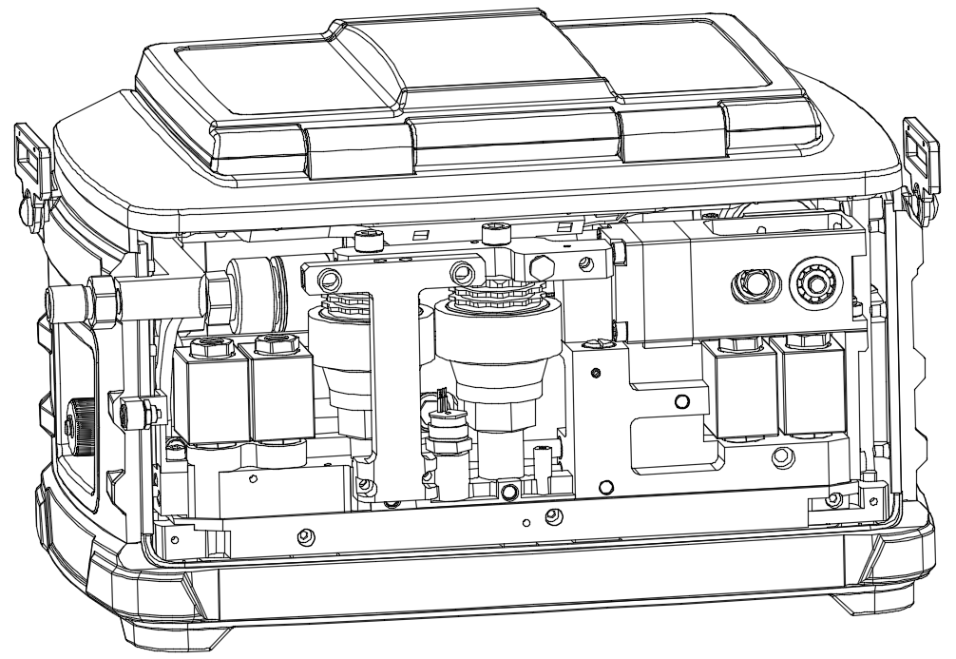

图4.1

(3)将控压组件向后拉出，与壳体组件分离，如图4.2所示；

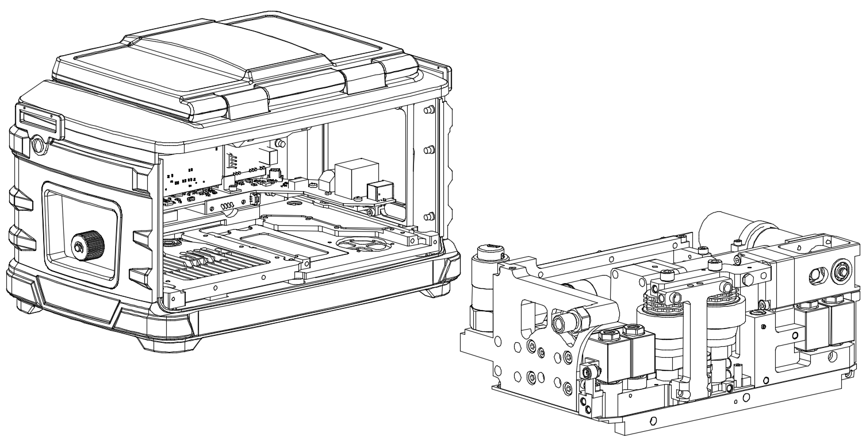

图4.2

## 5、电测组件

（1）拆卸电测组件，前提必须先依次拆除**后盖组件**和**控压组件**！

（2）液晶屏打开到最大状态，见图5.1。

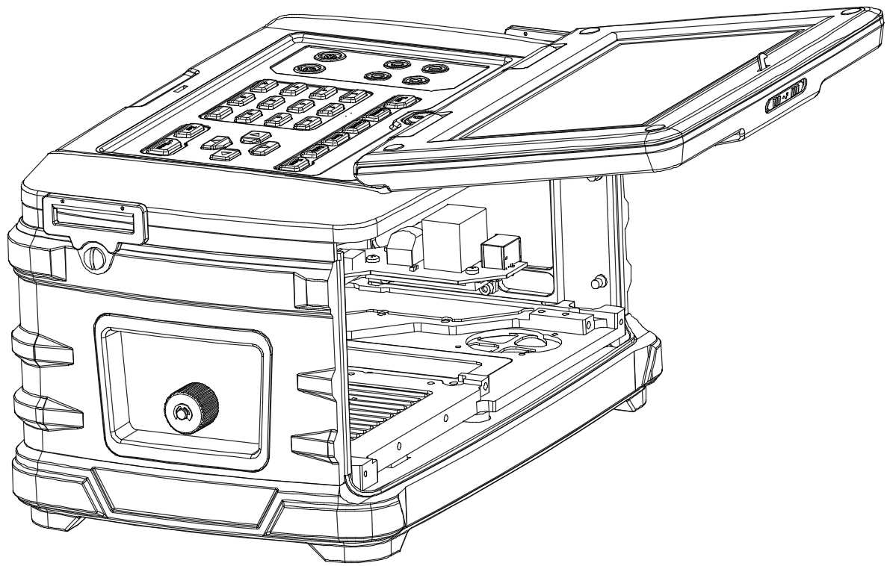

**图5.1 液晶屏打开到最大状态图**

（3）使用螺丝刀或其他长杠类工具，顶图6.2示意箭头的位置。

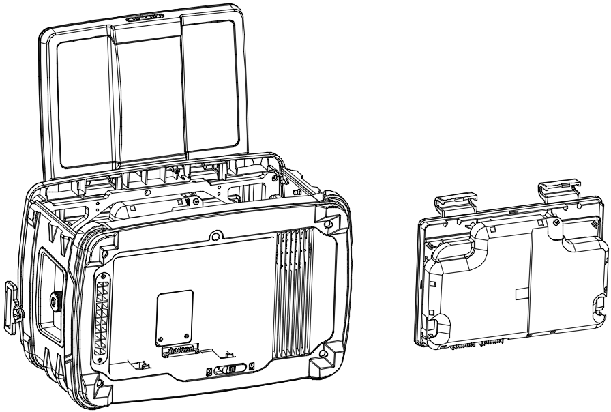

**图6.2 顶开电测组件位置点示意图**

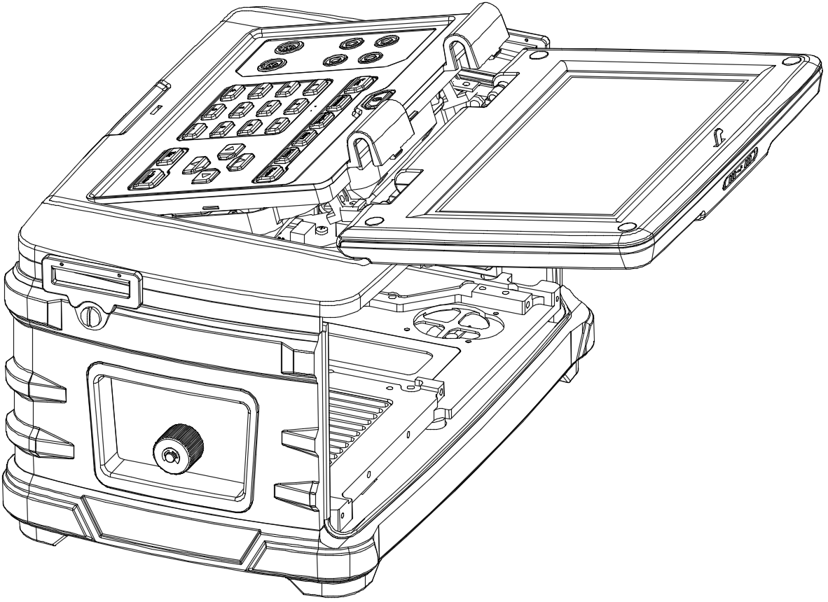

**图6.3 电测组件顶出示意图**

（4）按照图6.4示意箭头的方向，整体取下电测组件。

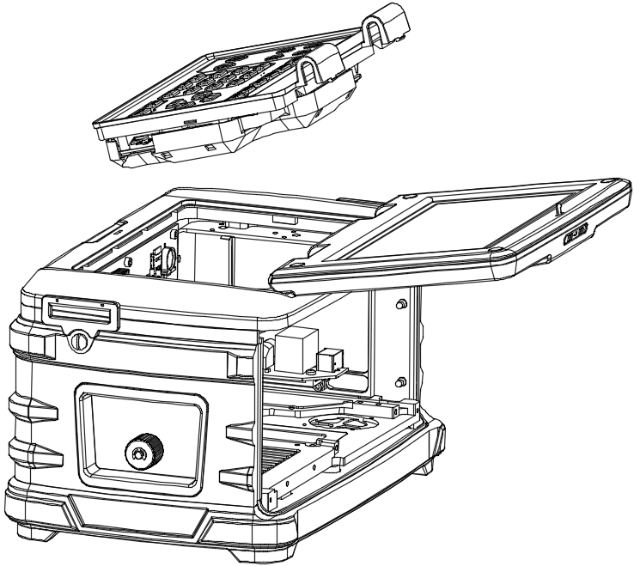

**图6.4 电测组件取出示意图**

## 6、系统板组件

（1）拆卸系统板组件，前提必须先依次拆除**后盖组件，控压组件，和电测组件**。

（2）把液晶排线连接器拔开，位置见图6.1。

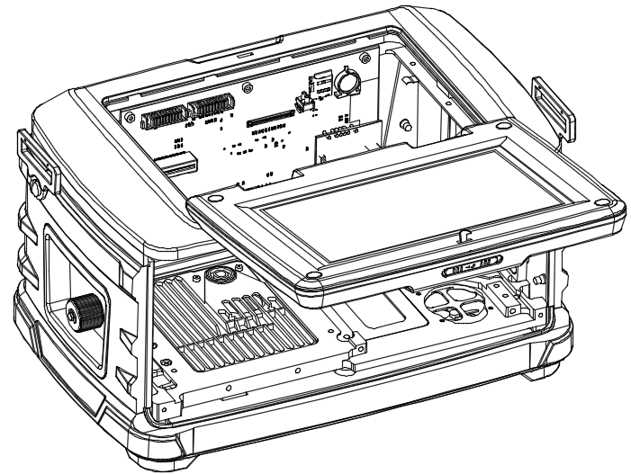

**图7.1 液晶排线连接器位置**

**提示：**排线连接器拆卸请注意，见下说明！

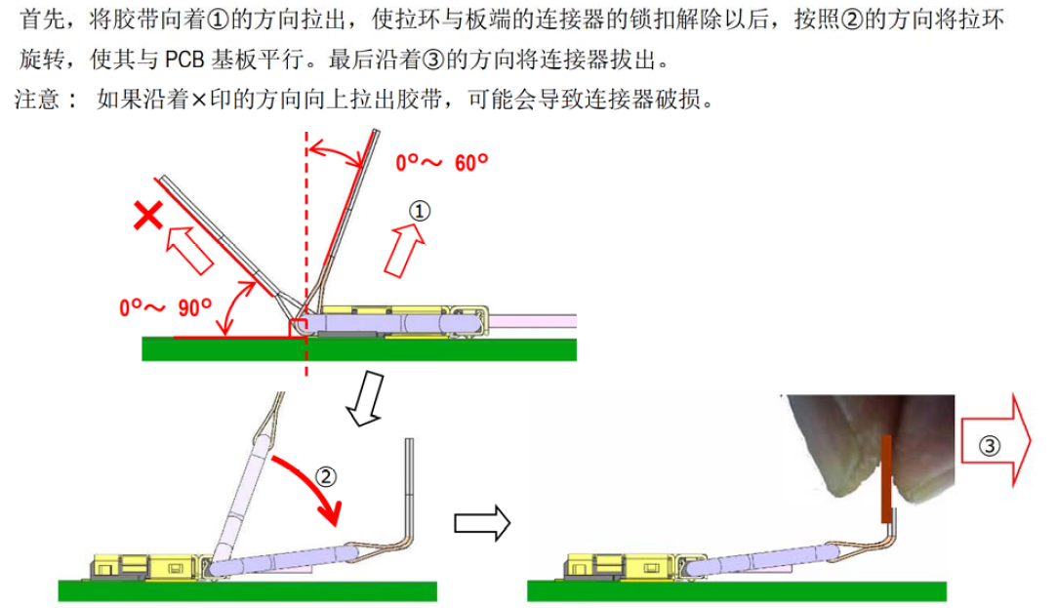

（3）用2.5mm内六角扳手拧松系统板组件的3颗螺钉，把按照图7.2箭头方向,把螺钉向①箭头方向拉，使螺钉完全脱离取后，再向②箭头方向取下系统板组件（**注意：请缓慢取出，防止跌落，损坏组件**）！



**图6.2 系统板组件取出示意图**